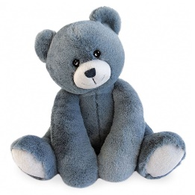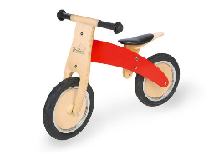

**Au profit du**

10€ EMPLACEMENT DE 1M80

45 PLACES EXPOSANTS EN INTERIEUR

**Coupon Réponse BROCANTE**

**A remettre avant le mercredi 6décembre2023**

**Nom** : ……………………………………

**Emplacement** : …… x 10€ = ……………………………

Règlement par chèque à l’ordre de **AFM TELETHON**

Inscription à déposer chez Mme Valente – 161 rue du clos des vignes – 78830 Bullion

***SAMEDI 9 DECEMBRE***

8H00 A 17H00

SALLE PARAGOT